
MESTNA OBČINA KRANJ
ŽUPAN
Slovenski trg 1, 4000 Kranj
tel. 04/ 237 31 03, fax. 04/ 237 31 07

Številka: | 06202-0001/2004-449-1/01
Datum: | 18. junij 2007

ZADEVA: | Operativni program odvajanja komunalne odpadne in padavinske vode na območju MO Kranj za obdobje 2007 do 2017
Svet Mestne občine Kranj je na 11. seji, dne 28.1.2004 sprejel Strategijo razvoja vodovodne oskrbe in ravnanja s komunalnimi odpadnimi vodami ter komunalnimi odpadki v Mestni občini Kranj, za obdobje do leta 2017. Skladno s sprejeto strategijo je javno podjetje pripravilo Operativni program odvajanja komunalne odpadne in padavinske vode na območju MO Kranj za obdobje 2007 do 2017. Dokument je usklajen s cilji Nacionalnega programa varstva okolja in izhaja iz že sprejete strategije, ki je bila sprejeta leta 2004. Gre za izvedbeni dokument, s katerim so glede na poselitveno področje določeni roki zagotovitve kanalizacije in čiščenje komunalnih odpadnih voda ter vrednosti posameznih investicij. Za vsa območja Mestne občine Kranj so bili preverjeni načini možnih kanalskih povezav, ocenjene njihove dolžine, pogoji izvedbe, določena je potrebna velikost in število črpališč, zadrževalnih bazenov ter čistilnih naprav in ocenjena višina finančnih sredstev, ki jih bo treba zagotoviti. Poleg izgradnje nove kanalizacije bo potrebno obnoviti dotrajane kanalizacije in obnoviti centralno čistilno napravo.
Svetu Mestne občine Kranj predlagamo, da sprejme naslednji
SKLEP
Sprejme se Operativni program odvajanja komunalne odpadne in padavinske vode na območju MO Kranj za obdobje 2007 do 2017.

mag. MARKO HOČEVAR
Vodja Oddelka za gospodarske
javne službe
Damijan Perne, dr.med.spec.psih.
ŽUPAN

Priloge:
- Operativni program odvajanja komunalne odpadne in padavinske vode na območju MO Kranj za obdobje 2007 do 2017
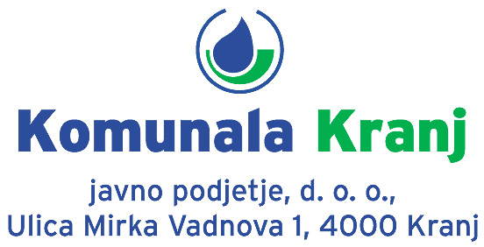



OPERATIVNI PROGRAM ODVAJANJA IN ČIŠČENJA
KOMUNALNE ODPADNE IN PADAVINSKE VODE
NA OBMOČJU MESTNE OBČINE KRANJ
ZA OBDOBJE OD 2007 – 2017

Ivan Hočevar
direktor

Kranj, maj 2007
- Uvod
Operativni program odvajanja in čiščenja komunalne odpadne vode je na področju varstva voda pred onesnaženjem eden od ključnih izvedbenih aktov za doseganje ciljev iz Nacionalnega programa varstva okolja. Nanaša se na varstvo površinskih in podzemnih voda pred vnosom dušika in fosforja zaradi odvajanja komunalne odpadne vode, na vodovarstvenih območjih in območjih kopalnih voda pa tudi pred onesnaženjem voda s fekalnimi bakterijami.
Operativni program odvajanja in čiščenja komunalne odpadne vode je izvedbeni akt, s katerim so določena poselitvena območja, za katere je treba v določenih rokih zagotoviti odvajanje komunalne odpadne vode v kanalizacijo in čiščenje v čistilni napravi z ustrezno kapaciteto, ter način porabe javnih sredstev, ki so namenjene financiranju objektov javne kanalizacije.
K ureditvi odvajanja in čiščenja komunalne odpadne vode nas, poleg potrebe po zagotovitvi zdravega življenjskega okolja zavezuje tudi zakonodaja s področja varstva okolja, saj je naša država tudi na tem področju že prevzela pravni red evropske unije.
Za območje Kranja je potrebno najkasneje do leta 2017 zagotoviti odvajanje in čiščenje odpadne vode v vseh naseljih s poselitvijo večjo od 50 prebivalcev. Za vsa območja Mestne občine Kranj so bili preverjeni načini možnih kanalskih povezav, ocenjene njihove dolžine, pogoji izvedbe, določena je potrebna velikost in število črpališč, zadrževalnih bazenov ter čistilnih naprav in ocenili višino finančnih sredstev, ki jih bo treba zagotoviti za izvedbo investicijskih projektov.
Sočasno z novogradnjami bo v naslednjih letih potrebno obnoviti tudi 24 km obstoječih kanalov, na katerih je zaradi starosti ali mehanskih obremenitev prišlo do razpokanja ali celo deformacije profila. Z obnovo bo, poleg zagotovitve vodotesnosti, potrebno izločiti meteorne in zaledne vode. Reševanje odvajanja tujih vod se uredi na optimalen način, ki bo prilagojen propustnosti terena (ločen meteorni kanal, ponikovalnice, odvodi neposredno v vodotoke…).
Potrebna bo temeljita rekonstrukcija Centralne čistilne naprave Kranj (v nadaljevanju CČN Kranj). Večina opreme je dotrajane, poleg tega pa zastarela tehnologija ne ustreza novim standardom s področja varstva okolja. Centralna čistilna naprava zaenkrat dobro deluje, vendar jo je potrebno, glede na dobo obratovanja, temeljito rekonstruirati in s tem zagotoviti stabilno obratovanje.
Izvajalci javnih služb odvajanja in čiščenja odpadne vode pa smo od 31. 12. 2004 dolžni zagotoviti tudi periodično (najmanj enkrat na štiri leta) praznjenje greznic na celotnem območju, kjer ni zagotovljenega odvajanja in čiščenja odpadne vode. V ta namen je Komunala Kranj, javno podjetje, d.o.o. izvedla kadrovsko in tehnično okrepitev.
Predvidene naloge zaradi časovnih omejitev ne bodo zahtevne samo s tehničnega pač pa tudi finančnega vidika. Do leta 2010 oz. 2012 bo potrebno zagotoviti 39,7 mio. € po stalnih oz. 42,1 mio € po tekočih cenah, do leta 2015 oz. 2017 pa še dodatnih 16,3 mio. € po stalnih oz. 17,3 mio. € po tekočih cenah (v ocenah vrednosti DDV ni zajet).
Sočasno z izgradnjo kanalizacije bo potrebno dograditi in obnoviti tudi vso ostalo komunalno infrastrukturo (vodovod, elektrika, javna razsvetljava, plinovod, telefon, kabelska televizija, ceste), z odvečnim gradbenim materialom pa bo mogoče sanirati tudi opuščene gramoznice in glinokope.

- Predpisi s področja odvajanja komunalne odpadne in padavinske vode
Uporabljeni pojmi v tem operativnem programu so usklajeni s pojmi v veljavni zakonodaji na območju RS.
Splošna izhodišča za način izvajanja aktivnosti na področju odvajanja in čiščenja komunalne odpadne vode so opredeljena že v predpisih o:
- javnih gospodarskih službah,
- lokalni samoupravi,
- urejanju prostora,
- varstvu okolja
- podzakonskih predpisih:
- Uredba o emisiji snovi in toplote pri odvajanju odpadnih vod v vode in javno kanalizacijo (Ur.l. RS št. 47/05, 45/07)
- Uredba o emisiji snovi pri odvajanju odpadne vode iz komunalnih čistilnih naprav (Ur.l. RS št. 45/07)
- Uredba o emisiji snovi pri odvajanju odpadnih vod iz malih komunalnih čistilnih naprav (Ur.l. RS št. 103/02)
- Uredba o emisiji snovi pri odvajanju padavinske vode z javnih cest (Ur.l. RS št. 47/05)
- Ostali podzakonski predpisi, ki urejajo emisije snovi v okolje.
Neposredno določanje načina odvajanja in čiščenja komunalne odpadne vode pa je opredeljeno v naslednjih predpisih:
- Operativni program odvajanja in čiščenja komunalne odpadne vode, ki ga je sprejela Vlada RS s sklepom številka 352-08/2001-2 dne 14.10.2004
- Pravilnik o odvajanju in čiščenju komunalne odpadne in padavinske vode (Ur.l. RS št. 105/02, 50/04)
- Strategije razvoja vodovodne oskrbe in ravnanja s komunalno odpadno vodo ter komunalnimi odpadki v mestni občini Kranj do leta 2017, ki jo je sprejel Svet Mestne občine Kranj na 11. seji dne 18.1.2004
- Odlok o odvajanju in čiščenju komunalne odpadne ter padavinske vode na območju Mestne občine Kranj (Ur.l. RS št. 85/04)
- Pravilnik za projektiranje, tehnično izvedbo in uporabo javne kanalizacije, ki ga je potrdila skupščina družbe Komunala Kranj, javno podjetje d.o.o. na 6. seji dne 18.10.2005
- Ostali predpisi, ki določajo načine obratovanja kanalizacijskih sistemov, obratovanja čistilnih naprav in kakovost odpadnih voda za izpuste v kanalizacijsko omrežje in v okolje.
V zvezi z zgoraj navedenimi predpisi je lokalna skupnost dolžna zagotoviti naslednje pogoje:
- Organizirati gospodarsko javno službo namenjeno odvajanju in čiščenju komunalne odpadne in padavinske vode za celotno poselitveno območje do 1500 m nadmorske višine.
- Izvajanje investicijske dejavnosti v skladu z operativnim programom odvajanja in čiščenja komunalne odpadne in padavinske vode iz naselij.
- Vzpostaviti finančne in ostale pogoje za nemoteno izvajanje prej naštetih aktivnosti.
Dograditev infrastrukture za odvajanje in čiščenje komunalne odpadne vode mora biti načrtovana v obsegu in terminih na podlagi prej navedenih predpisov:

TABELA 1:OBVEZNOSTI PO OPERATIVNEM PROGRAMU
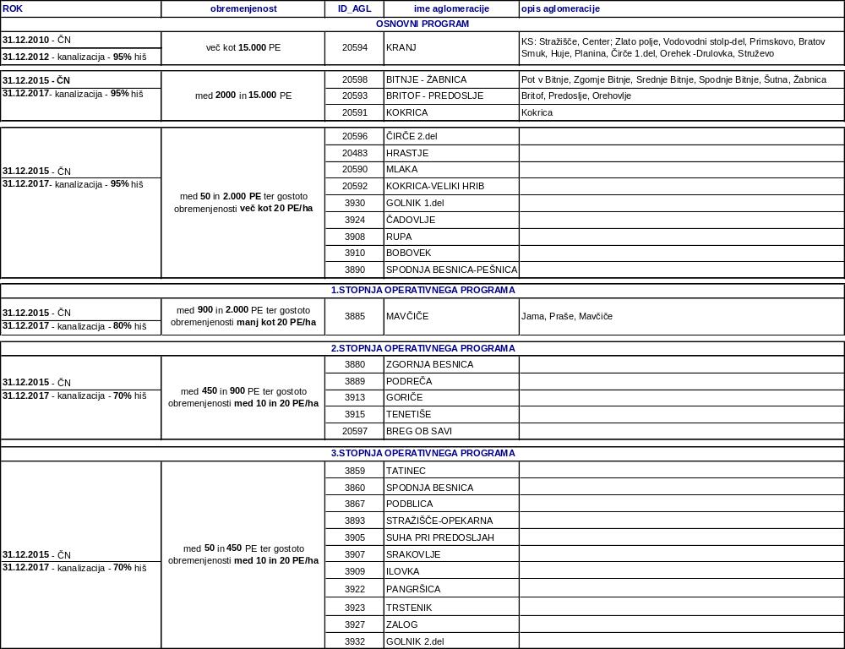

Izvajalec gospodarske javne službe odvajanja in čiščenja odpadne vode ima na območju, ki je opremljeno z javno kanalizacijo naslednje dolžnosti:
- zagotavljanje nemotenega delovanja javnega kanalizacijskega omrežja z rednim vzdrževanjem in čiščenjem objektov javne kanalizacije,
- čiščenje komunalne odpadne vode ter tehnološke odpadne in padavinske vode, ki se odvaja v javno kanalizacijo
- čiščenje peskolovov, lovilcev olj in maščob na javnih površinah,
- prevzem blata komunalnih čistilnih naprav ter obdelavo blata,
- prevzem in obdelavo gošč iz premičnih suhih stranišč,
- upravljanje malih komunalnih čistilnih naprav.
Na območju, ki ni opremljeno z javno kanalizacijo pa ima izvajalec javne službe naslednje dolžnosti:
- redno praznjenje nepretočnih greznic,
- prevzem blata iz pretočnih greznic najmanj enkrat na štiri leta
- prevzem blata iz malih komunalnih čistilnih naprav najmanj enkrat na štiri leta
- obratovalni monitoring za male komunalne čistilne naprave.
Poleg tega ima izvajalec javne službe še ostale zadolžitve v zvezi z vodenjem evidenc, ki izhajajo iz prej navedenih predpisov in obveznosti ter pripravo še drugih dokumentov, na podlagi katerih se določijo standardi dejavnosti odvajanja in čiščenja komunalne odpadne vode v posamezni lokalni skupnosti.

- Obstoječe stanje
Izvajalec javne službe odvajanja in čiščenja komunalne odpadne vode v Mestni občini Kranj je Komunala Kranj, javno podjetje, d.o.o., Kranj. Skladno z 11. členom Pravilnika o odvajanju in čiščenju odpadne in padavinske vode iz naselij (Uradni list RS 105/02, 50/04) je od 1. 1. 2004 svojo dejavnost dolžna izvajati na celotnem območju občine, tudi v naseljih, ki še nimajo zgrajenega javnega kanalizacijskega omrežja. Ocena trenutnih razmer na področju ravnanja z odpadno vodo v Mestni občini Kranj je prikazana v spodnji preglednici:

TABELA 2: OPREMLJENOST AGLOMERACIJ
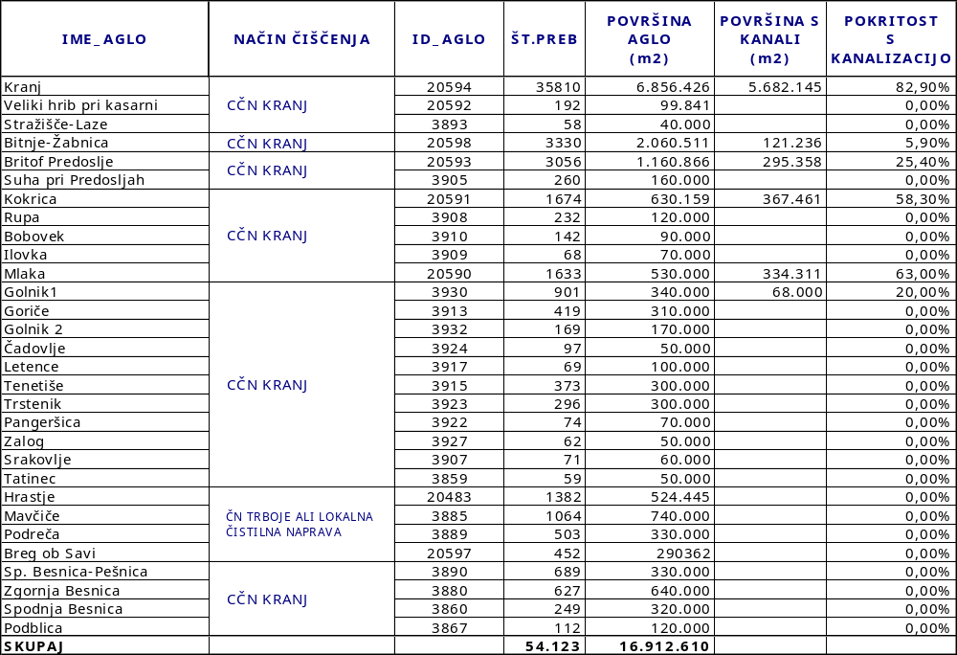
  - Odvajanje odpadne vode

    - Obstoječe kanalizacijsko omrežje
Na celotnem območju je zgrajenega 136.656 m kanalizacijskega omrežja. Da lahko omrežje normalno funkcionira so njegov sestavni del tudi kanalizacijski objekti in sicer: 25 razbremenilnikov visokih vod, 6 zadrževalnih bazenov in 8 črpališč.
Na območju Mestne občine Kranj je zgrajen kanalizacijski sistem pretežno mešanega tipa. Po letu 2000 se je pričelo z gradnjo ločenega sistema; do sedaj je bilo zgrajenih 19.192 m fekalnih kanalov ter 8.477 m meteorne kanalizacije. Kanalizacija ločenega tipa se nahaja v naseljih: Orehek, Drulovka, Primskovo severni in južni del, Stražišče (Kalvarija), Kokrica, Kidričeva sekundarni kanali, staro mestno jedro ter obrtna cona Primskovo.
V letih 1998-99 se je 2080 m kanalov obnovilo z metodo relining, pri čemer se notranjost kanala prevleče s poliestersko oblogo.
Po opravljeni analizi obstoječega stanja, se je pokazalo, da je 24 km kanalizacijskega sistema v slabem stanju in potrebno čimprejšnje obnove. Med kanale slabe kakovosti štejemo kanale, pri katerih je zaradi zunanjih (erozivno in korozivno delovanje odpadne vode, zemeljski premiki) ali notranjih vzrokov (slaba kakovost vgrajenega materiala ter nekakovostna vgradnja) prišlo do oslabitve njihove mehanske trdnosti, razpokanja cevi in v skrajnem primeru tudi do deformacije (sploščitve) profila. Razpokane kanale bo potrebno obnoviti najkasneje v 10 do 15 letih. Kanale z deformiranim profilom pa je, zaradi nevarnosti porušitve, potrebno obnoviti takoj.
Po obliki prevladujejo kanali okroglih profilov (97,0 %), le manjši del je jajčastih (0,4 %) in pravokotnih oblik (0,4 %), preostali (2,2 %), v tem primeru gre za starejše zidane kanale, pa so nestandardnih dimenzij.
Med uporabljenimi materiali kanalizacijskih cevi prevladuje beton, vendar se tovrstni cevni material od leta 1998 dalje ne vgrajuje več zaradi težav pri zagotavljanju vodotesnosti cevovoda.
Tako se zadnja leta vgrajuje izključno cevi in jaške iz plastičnih materialov: polivinilklorid (PVC), polietilen visoke gostote (PEHD), polipropilen (PP) in poliester, v zadnjih treh letih z obodno trdnostjo SN8.
Poleg javnega kanalizacijskega omrežja so še kanali iz primestnih območij in podeželja, ki so jih zgradili uporabniki sami. Poleg tega, da so v izredno slabem stanju, je bila večina zgrajenih brez vsake dokumentacije. Po grobi oceni njihova skupna dolžina presega 25 km.
Seveda pa s stališča uporabe ni pomembna starost pač pa kakovost zgrajenih kanalov. S starostjo se sicer povečuje verjetnost nastanka poškodb, vendar je pri nekaterih tudi po 50 in več letih stanje še vedno zadovoljivo. Druga skrajnost so kanali, ki jih je zaradi slabe kvalitete vgradnje ali nestabilnosti terena potrebno obnoviti že po 20 do 25 letih uporabe.

      - Problematika na področju vzdrževanja obstoječega kanalizacijskega sistema
V Mestni občini Kranj se po javnem kanalizacijskem omrežju odvede in tudi prečisti že 82 % od celokupne količine odpadne vode. Kljub vsemu moramo opozoriti tudi na številne probleme, ki bodo bistveno zaostrili pogoje upravljanja v prihodnjih letih:
- 17,6 % obstoječe kanalizacije je v slabem stanju in je zato potrebna obnove,
- pregledovanje in vzdrževanje slabih kanalov je težavno in časovno zamudno
- pri gradnji se šele zadnjih nekaj let opravlja preizkus vodotesnosti kanalov, večina starejše kanalizacije tako ni vodotesne,
- zaradi slabe kvalitete vgrajenih materialov in netesnosti se je v zadnjih letih povečalo število posegov in popravil na omrežju, tudi na kanalih, ki še niso dosegli starosti 30 let,
- del glavnih zbiralnikov je poškodovanih zaradi korozijskega delovanja industrijske odpadne vode v preteklosti.

      - Ukrepi za izboljšanje stanja na obstoječem kanalizacijskem omrežju
Za izboljšanje stanja na obstoječem omrežju bo potrebno izvesti naslednje ukrepe:
- Obnoviti 24 km poškodovanih kanalov in zagotoviti njihovo vodotesnost.
- Vsa kanalizacija, grajena pred dograditvijo CČN Kranj je mešanega tipa in je bila prvotno namenjena odvodnjavanju komunalne, industrijske, padavinske in celo zaledne vode, kar je vzrok preobremenitvam sistema v času padavin. Zato bo potrebno izločiti padavinske in zaledne vode (predvsem območje Stražišča) z izgradnjo ločene kanalizacije oz. zgraditi tehnološko sodobne zadrževalne in razbremenilne objekte,
- Sanirati in obnoviti bo potrebno tudi kanale, ki še niso priključeni na sistem čiščenja in iz katerih se odpadna voda nekontrolirano izteka v vodotoke.

  - ČIŠČENJE ODPADNE VODE

    - centralna čistilna naprava kranj
V Mestni občini Kranj je trenutno na javni kanalizacijski sistem in sistem čiščenja zajeto 3.370.000 m3 odvedene odpadne vode. Vsa odpadna voda se obdela na Centralni čistilni napravi Kranj. Projektirana je tako, da naj bi se na njej čistila odpadna voda celotnega zaledja, ki ga je mogoče odvesti na pretežno gravitacijski način, in sicer tudi odpadne vode iz občine Naklo, severnega dela občine Šenčur. Trenutni povprečni dotok na čistilno napravo (vključno s tehnološko odpadno, meteorno in zaledno vodo) znaša okoli 16.000 m³/dan. Letni dotok na CČN Kranj je 5.900.000 m³ in presegajo dejansko odvedene količine za 75%. Kljub temu je trenutni učinek čiščenja zadovoljiv oziroma v okviru normativnih vrednosti.
Učinek čiščenja na napravi je, kljub njeni starosti, dober. Po Uredbi o emisiji snovi in toplote pri odvajanju odpadnih voda, ki amonijev dušik omejuje na 10 mg/l je v zimskih mesecih presežen le amonijev dušik. Prekoračitev je razumljiva, saj pri temperaturi nižji od 12°C nitrifikacija ne poteka, v ostalem obdobju pa amonijev dušik nikoli ni prekoračen.
Na napravi je zgrajena kompletna linija anaerobne stabilizacije blata, to je gnilišče, kjer kot stranski produkt nastaja bioplin in naprava za dehidracijo stabiliziranega blata. Bioplin se izkorišča za proizvodnjo električne energije.

      - Problematika na področju čiščenja odpadne vode
Kljub relativno ugodnemu učinku čiščenja moramo opozoriti tudi na težave zaradi katerih prihaja do občasnih motenj v delovanju naprave:
- Povečan dotok meteorne vode v času padavin povzroči občasno hidravlično preobremenitev naprave, zaradi česar pride do izpiranja blata, razredčenja hraniv in znižanja temperature, kar vse negativno vpliva na rast mikrorganizmov, ki čistijo odpadno vodo. Posledica je nekajdnevni zmanjšan učinek čiščenja, ki se kaže v povečani motnosti iztoka in smradu.
- Vnos zraka v aeracijske bazene je tehnološko zastarel in energijsko zelo potraten. S sedanjim površinskim vnosom zraka v aeracijske bazene se ne dosegajo konstantne koncentracije raztopljenega kisika v bazenih.
- S površinskim prezračevanjem je težko obvladovati konične obremenitve, ki so posledica neenakomernih izpustov industrijskih odpadnih vod na napravo.
- Nerešen je tudi postopek denitrifikacije nitrata do dušika in s tem eliminacija dušika iz odpadnih vod.
- Dispozicija dehiriranega blata je problematična, saj blato zaradi prevelike vsebnosti bakra in cinka ni primerno za odlaganje na kmetijskih površinah.

      - Ukrepi za izboljšanje stanja na CČN Kranj
Z dokončno priključitvijo ostalih naselij MO Kranj, Šenčurja in Nakla se bo obremenitev Centralne čistilne naprave po grobi oceni povečala za 16.000 PE, s čemer se bo približala projektirani kapaciteti. Sočasno bo glede na zahteve nove okoljevarstvene zakonodaje potrebno poskrbeti za še večjo učinkovitost čiščenja. Pri tem bo potrebno, poleg izvedbe temeljite tehnološke rekonstrukcije Centralne čistilne naprave s prilagoditvijo novejšim standardom, iz javne kanalizacije izločiti zaledne vode in zgraditi razbremenilnike z zadrževanjem prvega vala odpadnih vod.

  - Ravnanje z odpadno vodo na območjih, ki še nima zgrajene kanalizacije in čistilnih naprav
Pravilnik o odvajanju in čiščenju komunalne odpadne in padavinske vode iz naselij (Uradni list RS 105/02, 50/04) med drugim določa tudi pogoje ravnanja s komunalno odpadno vodo na območjih, kjer še ni zgrajenega javnega kanalizacijskega omrežja. Ker na urbanem območju Mestne občine Kranj ni vodovarstvenih ali občutljivih območij veljajo naslednji pogoji:
Naselje ali del naselja, v katerem je letna obremenitev zaradi nastajanja komunalne odpadne vode, preračunana na 1 ha zemeljske površine, večja od 20 PE, mora biti opremljeno z javno kanalizacijo za odvajanje komunalne odpadne vode, če celotna obremenitev, ki tam nastaja, presega 50 PE.
Kljub določilom iz prejšnje alineje pa je, do izgradnje javne kanalizacije, dovoljeno odvajati komunalno odpadno vodo neposredno v vode ali s ponikanjem v tla, če se ta očisti v pretočni greznici in letna obremenitev zaradi nastajanja komunalne odpadne vode ni večja od 10 PE.
Na obstoječem poselitvenem območju, ki ga ni treba opremiti z javno kanalizacijo po merilih iz drugega odstavka, ter izven območja naselij, je za obstoječo stavbo dovoljeno do izgradnje male komunalne čistilne naprave odvajati komunalno odpadno vodo neposredno v vode ali s ponikanjem v tla, če se ta očisti v pretočni greznici in letna obremenitev zaradi nastajanja komunalne odpadne vode ni večja od 10 PE.
Komunala Kranj kot izvajalec javne službe je dolžna zagotoviti naslednje pogoje in dodatne storitve:
- izdelati mora načrt ravnanja z blatom iz pretočnih greznic in malih čistilnih naprav,
- najmanj enkrat na štiri leta mora zagotoviti organizirano praznjenje blata iz pretočnih greznic in malih čistilnih naprav in o tem obvestiti lastnike preko sredstev javnega obveščanja ali na drug krajevno običajen način,
- poskrbeti mora za varno predelavo in odstranjevanje blata skladno s predpisi o ravnanju z odpadki,
- zagotoviti mora reden odvoz komunalne odpadne vode iz nepretočnih greznic in zanje zagotoviti ustrezen način čiščenja na komunalni čistilni napravi.
Za zagotovitev zgoraj navedenih pogojev bo potrebno letno izprazniti 2200 greznic, oziroma ob upoštevanju 180 delovnih dni (upoštevano realno mesečno obratovanje ur kamionov z vštetim vzdrževanjem, čiščenjem vozil,… 120 ur/mesec) izprazniti 12 greznic/dan. Tolikšnega števila greznic, ob upoštevanju nujnosti rednega pregledovanja in vzdrževanja kanalizacijskega omrežja, izvajalec javne službe trenutno ni sposoben izprazniti. Nabava novih kamionov ni smiselna, ker trenutno poteka velika intenziteta izgradnje kanalizacijskega omrežja, posledica pa bo hitro zmanjšanje števila greznic.

- Novogradnje in obnove
V dokumentu Strategija razvoja vodovodne oskrbe in ravnanja s komunalno odpadno vodo ter komunalnimi odpadki v mestni občini Kranj do leta 2017, ki jo je sprejel Svet Mestne občine Kranj na 11. seji dne 18.1.2004, so bili raziskani različni načini reševanja odvajanja in čiščenja komunalne odpadne vode, pri čemer so se upoštevale geografske možnosti, optimalne tehnološke rešitve in ekonomski izračuni. Glavni cilj je bil najti rešitev, ki v danih pogojih omogoča najnižje stroške upravljanja in s tem tudi najnižjo možno finančno obremenitev uporabnika.
Prav tako je bil pri pripravi dokumentacije, kot dodatni dejavnik, upoštevan tudi čas, oziroma prioriteta izvedbe na posameznih območjih poselitve v skladu z državnim operativnim programom.
Najprimernejše so naslednje rešitve:
- za območje Golnika, Gorič in Trstenika izgradnja povezovalnih kanalov in priključitev na Centralno čistilno napravo Kranj. V sistem je sočasno mogoče zajeti tudi naselja Zalog, Srednja vas, Letenice, Pangršica, Tenetiše in Srakovlje,
- za naselje Suha, Predoslje, Orehovlje in Britof izgradnja povezovalnih kanalov in priključitev na Centralno čistilno napravo Kranj,
- za naselje Kranj priključitev na Centralno čistilno napravo Kranj,
- naselje Hrastje izgradnja povezovalnega kanala in po dogovoru z Občino Šenčur priključitev na Čistilno napravo Trboje,
- za naselja Zgornje, Srednje in Spodnje Bitnje ter Šutna in Žabnica izgradnja povezovalnega kanala in odvod odpadne vode preko črpališč do Centralne čistilne naprave Kranj (odločitev na podlagi variantno obdelanih idejnih zasnov v letu 2006),
- za vsa ostala naselja se bodo optimalne variante preverjale v okviru izdelave idejnih zasnov po območjih, ki so razvidna iz preglednice TABELA 2.
Termini in obseg opremljanja posameznih aglomeracij v skladu z državnim operativnim programom so razvidni iz preglednice TABELA 1. Kanalizacijski sistem Kranja bo potrebno dograditi še z 31 km javne kanalizacije v obdobju do leta 2012, do leta 2017 pa bo dodatno potrebno zgraditi še 46 km kanalizacijskih vodov.
Seveda pa lokalna skupnost na podlagi lastne ocene lahko v program izgradnje vključi tudi ostala naselja, ki jih ni na obveznem državnem seznamu. Vendar pa je zaradi omejenosti finančnih sredstev območja smiselno razširiti samo na tista naselja ali dele naselij, kjer je nedvoumno ugotovljeno, da zaradi občasnih poplav, erozije itd. prihaja do ogrožanja varnosti in zdravja ljudi ali, ko zaradi prekomernega izpusta odplak v podtalje, naravna jezera, umetne zajezitve ali vodotoke z nizkim sezonskim vodostajem prihaja do dolgoročnih negativnih učinkov na naravno okolje.
Kljub že omenjenim preveritvam, se bodo, pred realizacijo vsakega projekta, ponovno preverile morebitne alternativne možnosti in seveda izbrale drugačne rešitve, če se v novih razmerah novo preverjena rešitev izkaže za cenejšo, tehnično bolj dovršeno ali okoljsko bolj učinkovito.

  - Ocena stroškov izvedbe
Pri ocenah vrednosti za investicije so upoštevane stalne, tržne cene izvajalcev gradbenih in montažnih del pri gradnji infrastrukturnih objektov in naprav. V cenah so vključeni stroški gradnje, cenitev in stroški pridobivanja služnosti, stroški investicijsko tehnične dokumentacije, stroški gradnje, materiala in stroški gradbenega nadzora. V ocenah vrednosti pa niso vključeni stroški odškodnin po služnostnih pogodbah. Vire financiranja odškodnin bo morala lokalna skupnost zagotoviti ločeno v svojem proračunu izven virov financiranja investicijskih projektov gradnje infrastrukturnega omrežja za odvajanje in čiščenje komunalnih odpadnih vod.
Pri določanju virov financiranja investicij je bilo potrebno, glede na razpoložljive vire kohezijskega sklada, strukturnih skladov, okoljske dajatve in državnega proračuna povečati lastne vire financiranja, pri čemer je mišljen proračun lokalne skupnosti. Lastni viri, ki so navedeni v preglednicah v nadaljevanju, torej niso identični virom na podlagi potrjenega proračuna lokalne skupnosti in Načrta razvojnih programov od 2007 – 2010.
V oceni stroškov gradbene izvedbe so upoštevani stroški sanacije in povrnitve okolice v prvotno stanje in sicer:
- stroške prestavitve obstoječih komunalnih vodov in naprav,
- obnova cest, pločnikov in drugih javnih površin ter humuziranje in ponovna ozelenitev v času gradnje degradiranih njiv, travnikov in vrtov.
Sočasno z izgradnjo kanalov se bo obnavljalo tudi vodovodno omrežje.

    - PROGRAM OPREMLJANJA DO 31. DECEMBRA 2010
Zahteve programa so, da mora biti območje do 31.decembra 2010 opremljeno s kanalizacijskim omrežjem in komunalno čistilno napravo, do 31. decembra 2012 pa mora biti na javno kanalizacijo priključeno najmanj 95% obremenitve, ki nastaja zaradi odpadne vode na tem področju.
V 1. fazo opremljanja spadata aglomeraciji 20594, ki se zajema območje naselja Kranj s pripadajočimi krajevnimi skupnostmi: Center, Zlato polje, Vodovodni stolp, Primskovo, Bratov Smuk, Huje, Planina, Čirče, Orehek-Drulovka, Stražišče, Gorenja Sava, Struževo in 20592, ki zajema območje Velikega hriba pri Kasarni in se neposredno navezuje obstoječe kanalizacijsko omrežje.
Glede na konfiguracijo terena in na podlagi, v preteklosti izdelanih rešitev, opisanih v Projektu novelacije idejnih rešitev odvajanja in čiščenja odpadnih voda v Občini Kranj (Projektivno podjetje Kranj, odgovorni projektant Milan Vesel, januar 1992), ter v Strategiji razvoja vodovodne oskrbe in ravnanja s komunalno odpadno vodo ter komunalnimi odpadki v mestni občini Kranj do leta 2017, ki jo je sprejel Svet Mestne občine Kranj na 11. seji dne 18.1.2004, je potrebno zgraditi kanalizacijsko omrežje na spodaj naštetih lokacijah, ki se vsa navezujejo na CČN Kranj:

TABELA 3: AGLOMERACIJA KRANJ (ID_AGLO 20594) IN
VELIKI HRIB PRI KASARNI (ID_AGLO 20592)
 | Naziv investicije
1. | Gradnja sekundarnega kanalizacijskega sistema Primskovo sever (Šuceva ulica,  Tekstilna ulica, Kovačičeva ulica in Ulica M. Korbar)
2. | Razbremenjevanje padavinskih voda v Savski Loki - obnova obstoječega  razbremenilnika in razbremenilnega kanala do reke Save
3. | Kanalizacija Struževo
4. | Gradnja fekalne kanalizacije od priklopa šenčurskega kanala do reke Save
5. | Kanalizacija Zlato polje - severni del
6. | Kanalizacija Gosposvetska ulica
7. | Povezava kanalizacije Mlaka (rondo) - Cesta na Brdo
8. | Povezava kanalizacije od Lakner do GZ-3
9. | Kanalizacija Drulovka - območje ob objektu Zarica
10. | Kanalizacija ob Savski cesti
11. | Kanalizacija Veliki hrib (pri kasarni)
12. | Kanalizacija Skalica, Ulica Tatjane Odrove, Cesta 1. maja
13. | Kanalizacija Kokrški log
14. | Kanalizacija Kokrški Breg, Huje
15. | Kanalizacija Čirče JV del in SZ del
16. | Rešitev poplavljanja na območju Iskre in Savske Loke s črpališčem za fekalne  odpadne vode
17. | Kanalizacija po Delavski ulici s povezavo na GZ-7
18. | Kanalizacija Stražišče
19. | Gorenja sava

    - PROGRAM OPREMLJANJA DO 31. DECEMBRA 2015
Zahteve programa so, da mora biti območje do 31.decembra 2015 opremljeno s kanalizacijskim omrežjem in komunalno čistilno napravo, do 31. decembra 2017 pa mora biti na javno kanalizacijo priključeno najmanj 95% obremenitve, ki nastaja zaradi odpadne vode na tem področju.
V TABELA 4:DOGRADITVE DO 31. DECEMBRA 2015 S POVEZAVO NA CČN KRANJ so našteta območja z že izdelanimi ekonomsko tehničnimi preveritvami in iz katerih bodo odpadne vode odvedene na CČN Kranj:

TABELA 4:DOGRADITVE DO 31. DECEMBRA 2015 S POVEZAVO NA CČN KRANJ
Naziv investicije | ID_AGLO | Stalne cene  predvidene dolžine
Naziv investicije | ID_AGLO | vrednost v € | vrednost v €
Naziv investicije | ID_AGLO | brez DDV | z DDV
Kanalizacija Bitnje-Žabnica | 20598 | 5.300.000 | 6.360.000
Kanalizacija Britof, Predoslje, Orehovlje | 20593 | 2.900.000 | 3.480.000
Kanalizacija Kokrica | 20591 | 1.200.000 | 1.440.000
Kanalizacija Mlaka | 20590 | 630.000 | 756.000
SKUPAJ |  | 10.030.000 | 12.036.000

V TABELA 5 so našteta območja, katerih ekonomsko tehnične preveritve še niso izdelane, sistem pa bo potrebno dograditi do leta 2015 oz. 2017. V okviru tehničnih preveritev se bodo preverjale tudi aglomeracije Čadovlje (ID_AGLO 3924), Letence (ID_AGLO 3917), Srakovlje (ID_AGLO 3907) in Tatinec (ID_AGLO 3859). Upoštevana je varianta povezave do Centralne čistilne naprave Kranj. Gradnja čistilne naprave na Golniku je vprašljiva, saj je iztok iz čistilne naprave možen le v recipient z minimalnim pretokom:

TABELA 5: DOGRADITVE DO 2015 OZ. 2017 (TEHNIČNE REŠITVE ŠE NISO V
CELOTI DOREČENE)
Naziv investicije | ID_AGLO | Stalne cene  predvidene dolžine
Naziv investicije | ID_AGLO | vrednost v € | vrednost v €
Naziv investicije | ID_AGLO | brez DDV | z DDV
Golnik1 | 3930 | 2.015.026 | 2.418.031
Golnik 2 | 3932 | 598.515 | 718.218
Goriče | 3913 | 1.463.345 | 1.756.014
Letence | 3917 | 274.933 | 329.919
Tenetiše | 3915 | 825.942 | 991.130
Trstenik | 3923 | 683.605 | 820.325
Pangeršica | 3922 | 241.666 | 289.999
Zalog | 3927 | 119.383 | 143.260
SKUPAJ |  | 6.235.000 | 7.482.000

  - PRIKAZ stroškov novogradenj PO STALNIH IN TEKOČIH CENAH
V naslednji tabeli so prikazane vrednosti po posameznih investicijah po stalnih in tekočih cenah. Stalne cene so preračunane v tekoče cene po podatkih iz Pomladanske napovedi gospodarskih gibanj 2007 s prikazom gibanj za leto 2006 in obrazložitvijo napovedi za obdobje 2007 – 2009, ki ga je izdelal Urad za makroekonomske analize in razvoj. Pri preračunu je upoštevana tudi dinamika izvajanja investicije.
V maju 2007 je bil izdelan DIIP: ureditev odvajanja in čiščenja komunalne odpadne vode na območju Mestne občine Kranj, v katerem so natančneje pojasnjene posamezne investicije, vključno z oceno vrednosti.

TABELA 6: STROŠKI GRADENJ PO STALNIH IN TEKOČIH CENAH V €
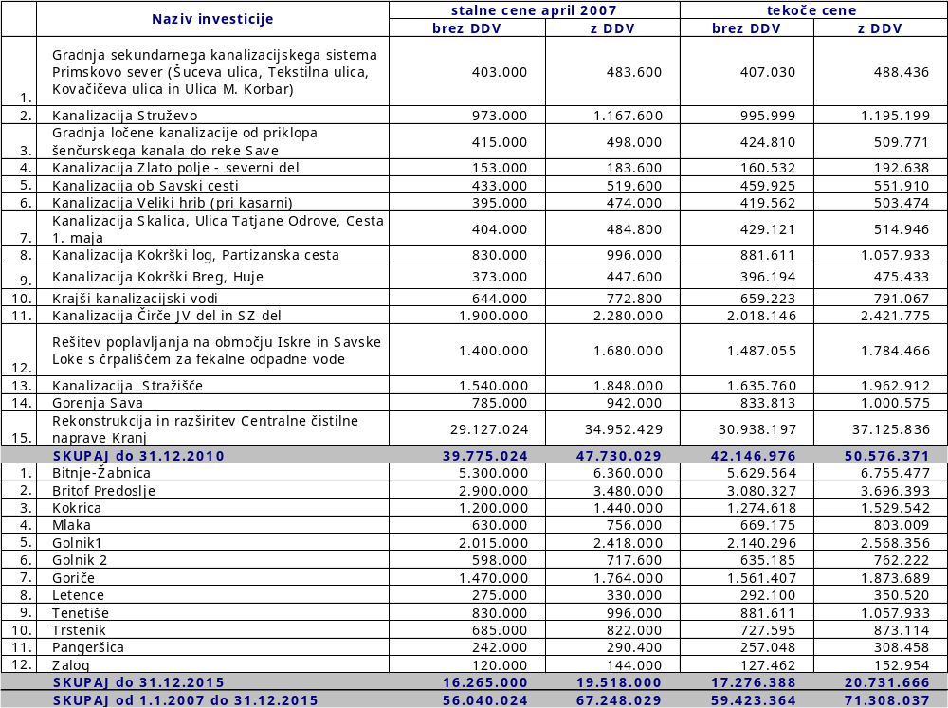

  - prikaz stroškov obnov obstoječega sistema
Na podlagi pregledanega stanja javnega kanalizacijskega omrežja, bo potrebno obnoviti 24.000 m obstoječih kanalov. Na vseh teh trasah javne kanalizacije, kjer je zgrajen mešan sistem je nujno izločiti zaledne in padavinske vode ter zemljišča vzpostaviti v prvotno stanje. Izhajajoč iz sprejete Strategije razvoja vodovodne oskrbe in ravnanja s komunalno odpadno vodo ter komunalnimi odpadki v mestni občini Kranj do leta 2017, ki jo je sprejel Svet Mestne občine Kranj na 11. seji dne 18.1.2004 znaša povprečni strošek obnove kanalizacijskega sistem 480 €/m.
Ocena stroškov obnov je torej 11.520.000 € (brez DDV).

  - OCENA STROŠKOV REKONSTRUKCIJE CČN KRANJ
V mesecu oktobru 2006 je bil izdelan Dokument identifikacije investicijskega projekta: Rekonstrukcija in razširitev centralne čistilne naprave Kranj.
DIIP je bil izdelan za v dveh variantah in sicer za SBR (sekvenčni biološki reaktor) sistem in za klasični kontinuirni način mehansko biološkega čiščenja. Na podlagi pregledanih variant je bil izbran kontinuirni mehansko biološki način čiščenja z naslednjimi ocenjenimi vrednostmi:
TABELA 7: OCENA STROŠKOV REKONSTRUKCIJE CČN KRANJ PO STALNIH CENAH
Naziv investicije | Stalne cene  Po DIIP-u (okt. 06)
Naziv investicije | vrednost v € | vrednost v €
Naziv investicije | brez DDV | z DDV
GRADNJA
- gradbene konstrukcije | 10.849.608 | 13.019.529
- elektro oprema in instalacije | 12.205.809 | 14.646.970
- strojna oprema in instalacije | 4.068.603 | 4.882.323
- projektna in druga dokumentacija | 1.460.524 | 1.752.629
- nadzor | 542.480 | 650.976
SKUPAJ | 29.127.024 | 34.952.429

TABELA 8: OCENA STROŠKOV REKONSTRUKCIJE CČN KRANJ PO TEKOČIH CENAH
Naziv investicije | Tekoče cene  po DIIP-u (okt. 06)
Naziv investicije | vrednost v € | vrednost v €
Naziv investicije | brez DDV | z DDV
GRADNJA | 2011
- gradbene konstrukcije | 11.490.527 | 13.788.633
- elektro oprema in instalacije | 12.926.843 | 15.512.212
- strojna oprema in instalacije | 4.308.948 | 5.170.737
- projektna in druga dokumentacija | 1.546.802 | 1.856.162
- nadzor | 574.526 | 689.431
SKUPAJ | 30.847.646 | 37.017.175

V zgornji tabeli je predviden pričetek gradnje začetek leta 2009 in zaključek konec junija 2011. Stalne cene so preračunane v tekoče cene po podatkih iz Pomladanske napovedi gospodarskih gibanj 2007 s prikazom gibanj za leto 2006 in obrazložitvijo napovedi za obdobje 2007 – 2009, ki ga je izdelal Urad za makroekonomske analize in razvoj. Za leto 2010 in 2011 je upoštevana 2,2% rast cen.

  - stroški obratovanja
Stroške obratovanja smo ocenili na podlagi bodočih standardov oskrbe, ki jih od nas zahteva nova zakonodaja o minimalni oskrbi objektov in naprav na javnem kanalizacijskem omrežju. Tako smo upoštevali neposredne stroške obratovanja, ki so stroški energentov, materiala, storitev, stroški dela in drugi stroški.
Poleg tega smo upoštevali tudi posredne proizvajalne stroške, kamor sodijo amortizacija, stroški tekočega vzdrževanja in drugi posredni proizvajalni stroški, ločeno pa so obravnavani tudi stroški uprave.
V oceni je že predvidena reorganizacija službe vzdrževanja, tako, da se namesto sedanjega intervencijskega uvede preventivni način vzdrževanja, s katerim smo pričeli v drugi polovici leta 2006. Pregled zadrževalnih bazenov in razbremenilnikov visokih vod poteka 1 krat mesečno oz. po vsakem večjem deževju. Pregled črpališč se izvaja, kljub daljinskem upravljanju, 1 krat tedensko. Kontrola obratovanja javne kanalizacije poteka najprej z vizualnimi pregledi (prehodnost kanalov, stanje kanala, usedline,…). V kolikor so opazne nepravilnosti obratovanja, se kanalizacija očisti in posname s kamero za snemanje kanalizacije. V primeru ugotovitve poškodb se odredi sanacija kanala preko zunanjih izvajalcev. Sočasno se opravlja tudi kontrola priključkov na javno kanalizacijo. Uvedena je stalna dežurna služba.
Stroški obratovanja za celotno poselitveno območje Mestne občine Kranj so prikazani v preglednici v nadaljevanju tega gradiva.

  - Ocena razpoložljivih in potrebnih virov financiranja
Amortizacija je namenjena obnovi obstoječih kanalov. Obračuna se v ceni kubičnega metra odvedene vode. Kot osnova se upošteva življenjska doba kanala 50 let in s tem 2 % linearna amortizacijska stopnja. Zaradi vse večje intenzitete gradnje javnega kanalizacijskega omrežja je v rezultatih poslovanja javnega podjetja zelo narasel delež amortizacije, kar predstavlja kvaliteten vir financiranja obnov slabih kanalov.
Amortizacija na čistilni napravi se obračunava ločeno za gradbeni del in ločeno za elektro strojni del naprave. Zaradi starosti čistilne naprave je večina opreme in objektov amortiziranih, tako da letni znesek amortizacije ne zadošča za temeljito rekonstrukcijo in bo zato potrebno pridobiti druge vire financiranja.
Okoljska dajatev za obremenjevanje vode se obračunava na podlagi prodane vode preko vodooskrbnega sistema od leta 1996 dalje. Vrednost določi Vlada RS. Trenutno je za eno enoto obremenitve potrebno plačati 26,4125 € na leto. V primeru čiščenja se vrednost zniža sorazmerno učinku čiščenja. Cene na m³ odvedene vode za uporabnike:
- priključeni na javno kanalizacijo: 0,0618 €/m³
- odpadne vode se čistijo na mali komunalni čistilni napravi: 0,0792 €/m³
- odpadne vode se v okolje odvajajo preko pretočnih greznic 0,5283 €/m³
Na podlagi spremenjene uredbe o okoljski dajatvi, se bo dajatev za onesnaževanje okolja zaradi odvajanja odpadne vode po novem stekala v državni in ne več v občinski proračun. Prva nakazila v državni proračun so bila izvedena 10.4.2007.
Sredstva dajatve bo mogoče koristiti samo za investicije, ki so opredeljene v osnovnem operativnem programu odvajanja in čiščenja komunalne odpadne vode in v občinskem razvojnem programu ter sofinancirane s sredstvi občinskega proračuna. Prednostne so tiste investicije, katerih izvedba je po programu obvezna do leta 2010. V kolikor bi lokalne skupnosti želele investirati v infrastrukturne vode, katerih izvedba je po operativnem programu obvezna do leta 2015 in še ne bodo imele izpolnjene programe do leta 2010, jih bodo morale lokalne skupnosti financirati v celoti iz proračunskih sredstev.
K vlogi za pridobitev sredstev bo, poleg ostale dokumentacije potrebno predložiti tudi kompletno investicijsko dokumentacijo za posamezni projekt in program komunalnega opremljanja zemljišč.
Ministrstvo za okolje in prostor bo objavilo poziv za prijavo investicij, ki jih bodo lokalne skupnosti izvajale v letih 2007 in 2008. Na poziv se bodo prijavljale lokalne skupnosti in ne več zavezanci za plačilo okoljske dajatve, v našem primeru Komunala Kranj, javno podjetje, d.o.o.
V nadaljevanju je prikazana višina razpoložljivih sedanjih virov financiranja:

TABELA 9: VIRI FINANCIRANJA PO VRSTAH IN ZNESKIH
zap. št. | SEDANJI VIR | €/leto | skupaj  od 2007 do 2017  €
1. | okoljska dajatev za obremenjevanje vode | 645.454 | 7.100.000
2. | amortizacija sredstev v upravljanju (odvajanje odpadne vode) | 388.000 | 3.880.000
3. | amortizacija sredstev v upravljanju (čiščenje odpadne vode) | 212.000 | 2.120.000
skupaj |  | 1.245.454 | 13.100.000

Višina potrebnih sredstev za dograditev sistema za odvajanje in čiščenje odpadne vode na celotnem območju Mestne občine Kranj je ocenjena na 59.423.364 € oziroma 5.942.336 € na leto. Manjkajoče vire financiranja v višini 46.323.364 € oz. 4.632.336 € na leto bo potrebno zagotoviti iz proračuna lokalne skupnosti ali preko plačila investicijske cene, ki bi jo plačevali uporabniki storitev in preko sredstev Kohezijskega ter drugih evropskih skladov. Sredstva okoljske dajatve se vštevajo v sredstva državnega proračuna.
Na celotnem območju Gorenjske je podpisana Medobčinska pogodba, ki jo je podpisalo 18 občin z namenom skupnega načrtovanja, organizacije in financiranja priprave skupne dokumentacije za prijavo projekta »Dograditev in obnova vodovodnih sistemov ter sistemov odvajanja in čiščenja komunalnih odpadnih voda na povodju Zgornje Save«, za sofinanciranje iz kohezijskega sklada, sredstev strukturnih skladov in drugih sredstev v obdobju 2007-2013. Pogodbo so podpisale naslednje občine: Bled, Bohinj, Cerklje na Gorenjskem, Gorje, Jesenice, Jezersko, Komenda, Kranj, Kranjska gora, Medvode, Mengeš, Naklo, Preddvor, Radovljica, Šenčur, Tržič, Vodice, Žirovnica. Cilj te pogodbe je:
- izdelava celovite Študije izvedljivosti (feasibility study) za dograditev in obnovo vodovodnih sistemov ter sistemov odvajanja in čiščenja komunalnih odpadnih voda na povodju zgornje Save v skladu z zahtevami Kohezijskega sklada
- izdelava vloge na razpis za sredstva Kohezijskega sklada do konca leta 2007.
Pogodba vključuje tudi stroške upravljanja projekta in sicer v smislu strokovno tehničnega in administrativno finančnega vodenja projekta.
Komunala Kranj v tem projektu nastopa kot vodja projekta v okviru strokovno tehničnega upravljanja, BSC pa vodi administrativno finančno upravljanje.
Na podlagi cilja »vloga na Kohezijski sklad do konca leta 2007«, ocenjujemo, da bodo viri financiranja naslednji:
TABELA 10: VIRI FINANCIRANJA
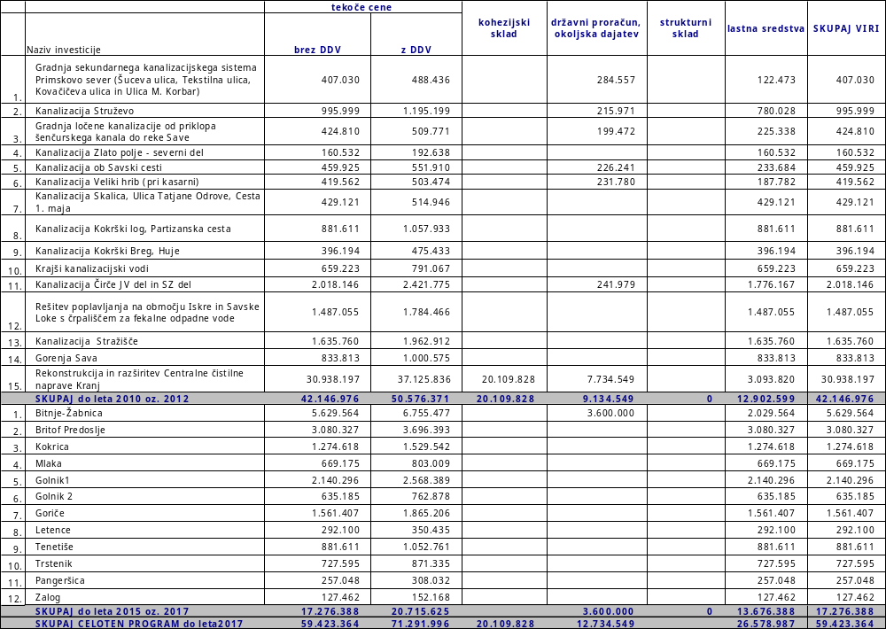
Lastna sredstva so sredstva proračuna lokalne skupnosti in sredstva za investicije, ki bi jih plačevali uporabniki preko cene storitve. Sredstva Kohezijskega sklada so upoštevana le za rekonstrukcijo CČN Kranj in sicer v 65% deležu, sredstva državnega proračuna v 25% deležu in lastna sredstva v višini 10% celotne investicije. Sredstva okoljske dajatve se vštevajo v sredstva državnega proračuna. Sredstva kohezijskega sklada bi znašala 20.109.828 €, sredstva državnega proračuna pa 12.734.549 € (v katerih je že všteta okoljska dajatev v višini 7.100.000 €). Vsi ocenjeni viri financiranja torej znašajo: 32.844.377 €. Manjkajoče vire financiranja v višini 26.578.987 € v desetih letih oz. 2.657.899 € na leto bo potrebno nadomestiti s sredstvi proračuna lokalne skupnosti in preko investicijske cene.
Če bi vsa manjkajoča sredstva nadomestili preko investicijske cene z upoštevanjem virov financiranja evropskih skladov in državnega proračuna, ki bi jo plačevali vsi uporabniki, bi višino njihovega prispevka morali povečati za 0,76 €/m³ porabljene vode. To je izračun povprečne cene z upoštevanjem zniževanja dajatve zaradi povečevanja priključevanja na javno kanalizacijsko omrežje (uporabniki, priključeni na javno kanalizacijo plačujejo nižjo ceno dajatve kot uporabniki, katerih odpadne vode se odvajajo preko pretočnih greznic), vendar brez povečevanja vira financiranja amortizacije infrastrukturnih objektov, ki se bo iz leta v leto povečevala zaradi dograjevanja kanalizacijskega sistema in rekonstrukcije čistilne naprave (večja vrednost infrastrukturnih objektov, višje obračunana amortizacija, ki jo pokrivajo uporabniki preko cene odvajanja in čiščenja komunalne odpadne vode). Izračun je izdelan ob predpostavki, da bo v 11 letih prodano 35.100.000 m³ odvedene in očiščene komunalne odpadne vode (v izračunu prodanih količin je upoštevano priključevanje novih uporabnikov na kanalizacijsko omrežje z dosego cilja: 95% priključenih objektov).
V primeru, da bi uporabniki morali preko investicijske cene pokriti vsa manjkajoča sredstva v višini 46.323.364 € brez upoštevanja pridobitve sredstev evropskih skladov in državnega proračuna, bi znašala investicijska cena oz. cena, ki bi jo uporabniki dodatno plačevali 1,32 €/m³, ker predstavlja seveda najbolj neugodno varianto za uporabnike storitev.
Celoten izračun je izdelan ob predpostavkah virov financiranj in po ocenah vrednosti investicij. V primeru odločitve o uvedbi investicijske cene, ko bodo znani natančnejši podatki glede sofinanciranja z drugimi viri, bo izračun potrebno izdelati ponovno (ko bodo že izdelane in znane projektne rešitve v celoti). Poleg tega mora biti cena potrjena s strani Ministrstva za okolje in prostor in Ministrstva za gospodarstvo.
Obremenitev uporabnika, v primeru uveljavitve investicijske cene po ugodni varianti (sofinanciranje iz evropskih skladov), vključno s ceno odvajanja in čiščenja komunalne odpadne vode, ki predstavljajo pokrivanje stroškov vzdrževanja javne kanalizacije in centralne čistilne naprave:

TABELA 11: LETNA OBREMENITEV UPORABNIKOV
priključeni na javno kanalizacijo
 | €/m3
odvajanje | 0,1120
čiščenje | 0,1358
okoljska dajatev odpadne vode | 0,0618
investicijska cena v primeru sofinanciranja iz evropskih skladov | 0,7600
SKUPAJ | 1,0696

Povprečni letni strošek na uporabnika brez investicijske cene, ob upoštevanju 4,5 m³ povprečne porabe vode na mesec znaša po sedanjih cenah 16,72 €/leto,preb., z upoštevanjem investicijske cene pa 57,76 €/leto,preb.

TABELA 12: LETNA OBREMENITEV UPORABNIKOV
niso priključeni na kanalizacijo
 | €/m3
okoljska dajatev odpadne vode | 0,5283
investicijska cena v primeru sofinanciranja iz evropskih skladov | 0,7600
SKUPAJ | 1,2883

Povprečni letni strošek na uporabnika brez investicijske cene, ob upoštevanju 4,5 m³ povprečne porabe vode na mesec znaša po sedanjih cenah 28,53 €/leto,preb. (v tej ceni ni vštet strošek črpanja grezničnih gošč), z upoštevanjem investicijske cene pa 69,57 €/leto,preb.
V primeru, če bi uporabniki morali nadomestiti vsa manjkajoča sredstva (brez sofinanciranja iz evropskih skladov) v znesku 46.323.364 €, bi bile obremenitve naslednje:
TABELA 13: LETNA OBREMENITEV UPORABNIKOV
priključeni na javno kanalizacijo
(neugodna varianta)
 | €/m3
odvajanje | 0,1120
čiščenje | 0,1358
okoljska dajatev odpadne vode | 0,0618
investicijska cena celotno pokrivanje investicij | 1,3200
SKUPAJ | 1,6296

Povprečni letni strošek na uporabnika brez investicijske cene, ob upoštevanju 4,5 m³ povprečne porabe vode na mesec znaša po sedanjih cenah 16,72 €/leto,preb., z upoštevanjem neugodne investicijske cene pa 88,00 €/leto,preb.

TABELA 14: LETNA OBREMENITEV UPORABNIKOV
niso priključeni na kanalizacijo
(neugodna varianta)
 | €/m3
okoljska dajatev odpadne vode | 0,5283
investicijska cena v primeru sofinanciranja iz evropskih skladov | 1,3200
SKUPAJ | 1,8483

Povprečni letni strošek na uporabnika brez investicijske cene, ob upoštevanju 4,5 m³ povprečne porabe vode na mesec znaša po sedanjih cenah 28,53 €/leto,preb. (v tej ceni ni vštet strošek črpanja grezničnih gošč), z upoštevanjem investicijske cene pa 99,81 €/leto,preb.
- zaključek
S 1.1.2007 so se cene storitev odvajanja in čiščenja komunalne odpadne vode na območju Mestne občine Kranj povišale, in sicer odvajanje za 14,14% čiščenje pa za 32,87%, kar bo nekoliko izboljšalo rezultate poslovanja s čemer bo dana večja možnost obnov, ki se financirajo iz amortizacije infrastrukturnih objektov. Cene še vedno zaostajajo za stroškovno ceno.
Intenziteta novogradenj po operativnem programu je večja, kot je na razpolago virov financiranja, zato bo potrebno zagotoviti dodatne vire.
Trenutno se novogradnje financirajo iz okoljske dajatve za odpadne vode in iz občinskega proračuna, amortizacija sredstev v upravljanju, ki jo obračunava upravljavec, pa se uporablja za dograditve manjših kanalizacijskih vej, raznih povezav in manjših obnov kanalizacijskega sistema. V preteklem in v letu 2007 se bo precejšen delež amortizacije namenil v financiranje projektne dokumentacije, ki je ključnega pomena za pravočasno pridobivanje služnosti in gradbenih dovoljenj, ki so pogoj za pridobitev evropskih sredstev.
Na podlagi vseh navedenih dejstev bo potrebno izkoristiti ostale razpoložljive vire, v skrajnem primeru pa najeti celo kredit ali poiskati kak drug način začasnega financiranja novogradenj.
Poleg tega pa bo potrebno upoštevati tudi vse ostale okoliščine, ki bodo vplivale na predvideni potek izvedbe:
Tudi v primeru zagotovitve zadostnih finančnih sredstev, nekaterih projektov zaradi njihove kompleksnosti ni mogoče v celoti zaključiti pred letom 2010 po vsej verjetnosti pa šele v letu 2012 ali 2013.
Pri izvedbi projektov, ki so uvrščeni na državni prioritetni seznam, se bo potrebno držati predpisanih rokov za izvedbo. Morebitno prehitevanje pri izvedbi bo povzročilo izpad določenega deleža državnih in evropskih sredstev, saj se ta namenjajo izključno za investicije, ki so v teku oziroma še niso zaključene. Zakasnitve pa prav tako niso dobrodošle, ker se predvideni denar po izteku predpisanega roka za izvedbo lahko prerazporedi v druge namene.
Pogoji, ki jih bo potrebno zagotoviti za izpolnjevanje operativnega programa za odvajanje komunalne odpadne in padavinske vode na območju MO Kranj za obdobje od 2007 – 2017:
- Za obnove slabih kanalizacijskih vej bo potrebno zagotoviti ocenjeno 11.520.000 € (brez DDV) virov financiranja do leta 2017, kar predstavlja obnovo 24 km kanalizacije.
- V celoti bo kanalizacijski sitem na območju Mestne občine Kranj potrebno dograditi s 77 km fekalne kanalizacije, skupni ocenjeni strošek navedenih dograditev znaša 26.913.000 € (brez DDV) po stalnih cenah oz. 28.485.167 € (brez DDV) po tekočih cenah.
- Sočasno bo potrebno sistem dograditi z objekti za odvodnjavanje padavinske in zaledne vode, obnoviti vodovode, javno razsvetljavo ter javne površine vzpostaviti v prvotno stanje (stroški vzpostavitve v prvotno stanje so vključeni v oceni vrednosti investicij).
- Čistilna naprava je v obratovanju že preko 20 let in je temeljita rekonstrukcija nujna. Na podlagi DIIP-a iz okt. 2006 znaša strošek rekonstrukcije 29.127.024 € (brez DDV) po stalnih cenah oz. 30.938.197 € (brez DDV) po tekočih cenah.
- Skupna ocenjena vrednost investicijskih projektov za izpolnitev operativnega programa (gradnja kanalizacijskega sistema in rekonstrukcija čistilne naprave) do 31.12.2015 oz. 31.12.2017 znaša 56.040.024 € (brez DDV) po stalnih cenah oz. 59.423.364 € (brez DDV) po tekočih cenah.
- V kolikor bodo sredstva sofinanciranja iz Kohezijskega sklada v višini 20.109.828 € in sredstva državnega proračuna, vključno z okoljsko dajatvijo v višini 12.734.549 € dosegla predlagano višino, bo manjkajoče vire financiranja v znesku 26.578.987 € potrebno nadomestiti iz drugih virov.
- Možni viri financiranja so sredstva lokalnega proračuna in investicijska cena, ki bi jo plačevali uporabniki ob ceni storitve. V primeru izpolnjenih pogojev iz prejšnje točke, bi uporabniki morali, ob ceni storitve, dodatno plačevati 0,76 €/m³ porabljene vode. Strošek na uporabnika na leto bi ob uporabi te cene narasel iz 16,72 €/leto,preb. na 57,76 €/leto,preb. v primerih, ko so objekti priključeni na javno kanalizacijo. Če objekti niso priključeni na javno kanalizacijo, pa bi strošek narasel iz 28,53 €/leto,preb. na 69,57 €/leto,preb.
- V primeru najbolj neugodne variante, če bi uporabniki morali nadomestiti vsa manjkajoča sredstva v višini 46.323.364 € (v tem primeru so viri financiranja samo okoljska dajatev ter amortizacije sredstev v upravljanju kanalizacijskega sistema in CČN Kranj), bi znašal strošek dodatne obremenitve uporabnikov 1,32 €/m³ porabljene vode. Strošek na uporabnika na leto bi ob uporabi te cene narasel iz 16,72 €/leto,preb. na 88,00 €/leto,preb. v primerih, ko so objekti priključeni na javno kanalizacijo. Če objekti niso priključeni na javno kanalizacijo, pa bi strošek narasel iz 28,53 €/leto,preb. na 99,81 €/leto,preb.
Pripravili:
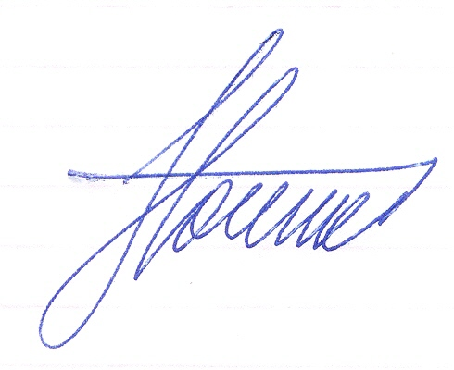
Mojca Kobentar Ivan Hočevar
Vodja PE kanalizacija in čistilne naprave direktor
Zoran Arnež
Sergeja Hafnar

